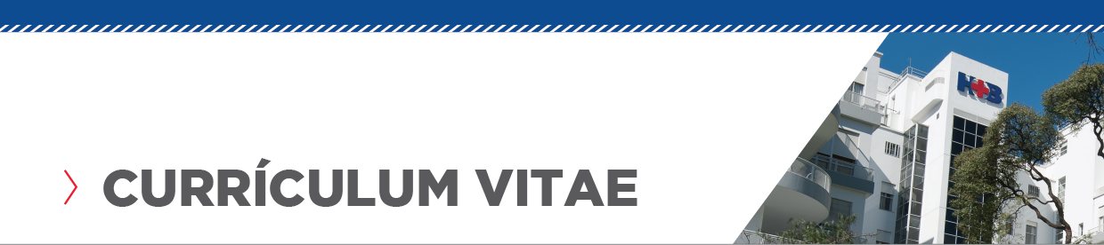

Nombre y apellido: Nadia Larraz
Especialidad: Técnica Radióloga
Número de matrícula de la Técnica: MN. N° 14114
U

Universidad de Medicina de Buenos Aires
Titulo obtenido: Técnica Radióloga
Egreso 2006
Institución Colibya Colegio de Licenciados en Producción de Imágenes
Titulo obtenido: Mamografía
Egreso: 2006
Institución Hospital de Clínicas de Buenos Aires
Titulo obtenido: Tomografía Computada
Egreso:2007.

Julio 2006 - Hospital J.M. Penna – Radiología Convencional.
Noviembre 2006 - Hospital Eva Perón de Lanús - Servicio de Mamografía.
Mayo 2012- Julio 2014 - Clínica Privada del Parque – Encargada Técnica del Servicio de Tomografía.
Noviembre 2014 - Enero 2018 -Sanatorio Itoiz - Sector de diagnóstico y tratamiento.
Enero 2020 a la Actualidad - Hospital Británico – Coordinadora técnica turno tarde- Diagnóstico por Imágenes.

